Меры предосторожности

Убедительная просьба прочитать меры предосторожности перед использованием изделия.

- Используйте специализированный адаптер питания (не входит в комплект). Если адаптер поврежден, замените его.
- Не разбирайте электронное пианино. Не вносите изменения в конструкцию изделия. При выявлении каких-либо неисправностей, связанных с функционированием во время использования, немедленно прекратите эксплуатацию изделия и отнесите изделие к специалисту для технического осмотра.
- Убедительная просьба не использовать пианино в течение длительного времени с максимальным уровнем громкости. Также не следует увеличивать громкость до уровня, дискомфортного для слухового восприятия.
- Держите изделие вдали от источников тепла, так как чрезмерный нагрев может привести к повреждению деталей изделия.
- Не допускайте попадания жидкости, пыли и посторонних частиц внутрь электронного пианино, так как это может вызвать коррозию изделия, а также короткое замыкание.
- Перед очисткой электронного пианино следует отсоединить его от сети электропитания. ЗАПРЕЩЕНО отсоединять вилку переменного тока от сети мокрыми руками.
- Для очистки электронного пианино следует протереть его сухой, мягкой тканью. Для очистки корпуса НЕ используйте краску, спирт и другие химические растворители, чтобы избежать повреждения поверхности корпуса.
- Выключите питание или отсоедините разъём питания после окончания игры, или если не будете использовать изделие в течение долгого времени.

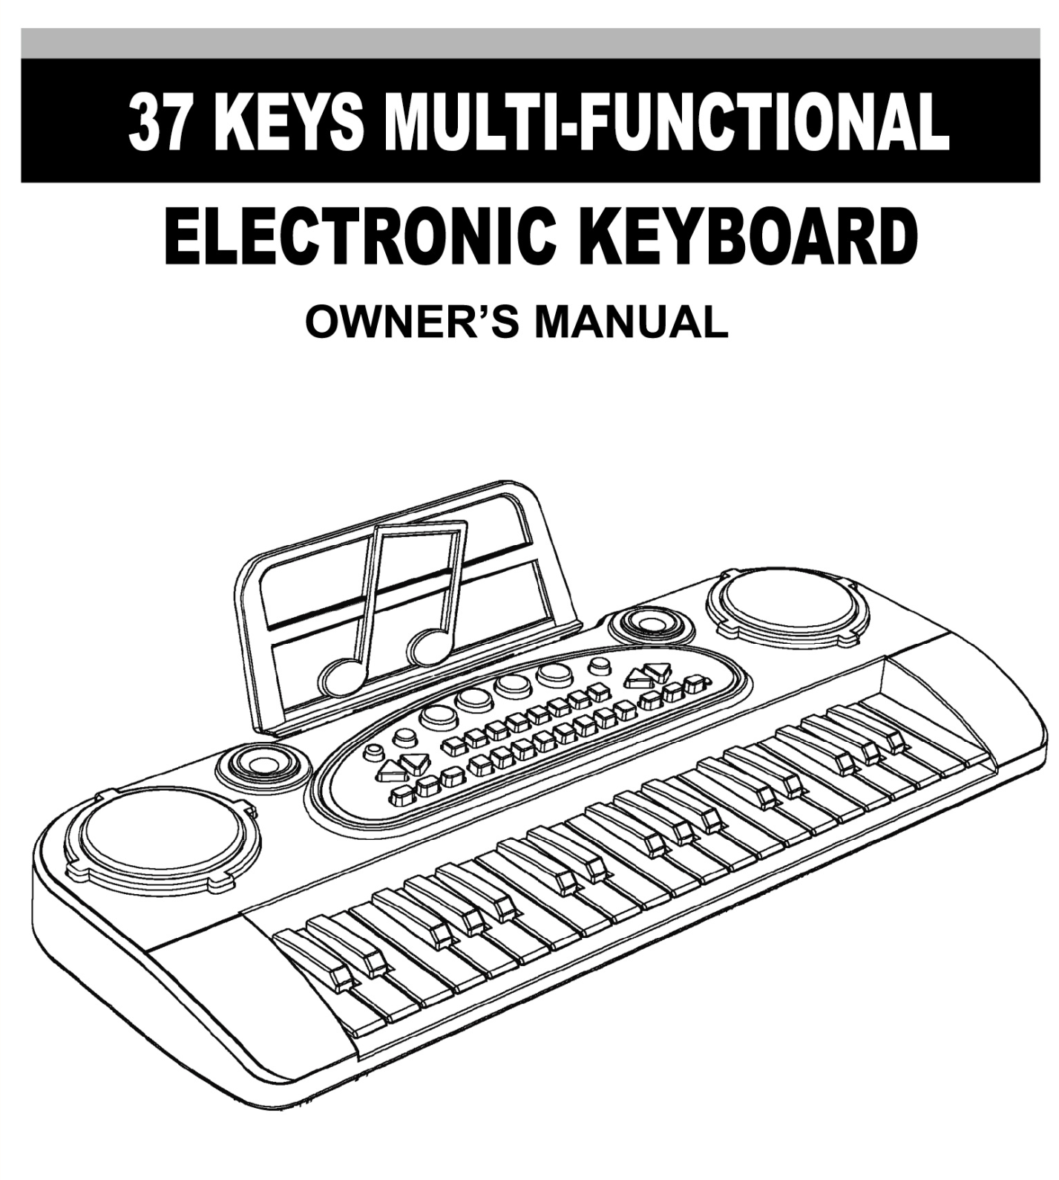
МНОГОФУНКЦИОНАЛЬНОЕ ЭЛЕКТРОННОЕ ПИАНИНО С 37 КЛАВИШАМИ
РУКОВОДСТВО ПОЛЬЗОВАТЕЛЯ
Артикул 328-03B, 328-03С

Название и назначение функциональных клавиш
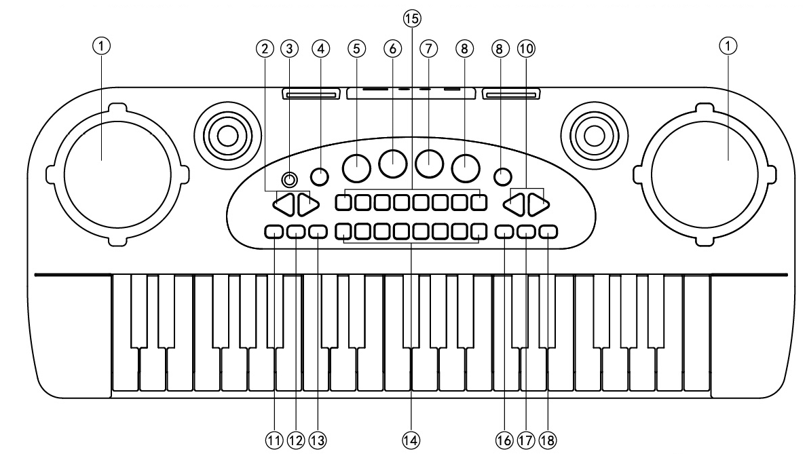

- КЛАВИША ДЕМО  - ТЕМП +/-  - ВКЛ./ВЫКЛ.  - ПЕРЕКЛЮЧАТЕЛЬ РЕЖИМА БАРАБАНОВ/ГОЛОСОВ ЖИВОТНЫХ  - BD/СОБАКА  - SD/ЛЯГУШКА  - CYM/УТКА | - HI-HAT/ПТИЦА  - ПРОГРАММИРОВАНИЕ: БАРАБАНЫ/ГОЛОСА ЖИВОТНЫХ  - ГРОМКОСТЬ +/-  - СВОБОДНЫЙ РЕЖИМ  - ПЕСНЯ  - ДЕМОНСТРАЦИЯ  - 8 ЗВУКОВ | - 8 РИТМОВ  - ПРОИГРЫВАНИЕ  - СТОП  - ЗАПИСЬ

Подготовка перед игрой
- Работа от батареек
Для электронного пианино требуются 4 батарейки АА 1,5 V. Откройте крышку батарейного отсека у основания пианино. Затем вставьте батарейки, соблюдая полярность, и плотно закройте крышку.
(Как показано на рис. 2)
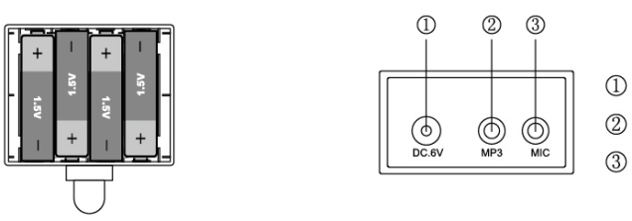
Гнездо входной мощности постоянного тока 6В
Гнездо для MP3
Гнездо для микрофона

(Как показано на рис. 3) (Как показано на рис. 2)

- Работа от сети электропитания
Пианино можно подключить к сети электропитания. Для этого вам потребуется сетевой адаптер AC/DC (не входит в комплект). В случае использования данного адаптера вставьте порт адаптера в гнездо электропитания на задней части электронного пианино. Второй конец подключите к сети электропитания. (Убедитесь, что входное напряжение адаптера стабильно соответствует напряжению сити). (рис. 3).
- Использование микрофона
К пианино можно подключить микрофон (не входит в комплект). Подключите микрофон в гнездо 3, после чего вы сможете играть и петь одновременно (рис. 3).

Основные функции пианино

Нажмите кнопку Вкл./Выкл., чтобы привести устройство в режим готовности. Нажимайте кнопки регулирования громкости (+) или (-), и вы сможете увеличивать или уменьшать громкость. По умолчанию уровень громкости стоит на отметке 11. Всего 16 уровней громкости.

- Переключатель режима барабана/голосов животных
Нажмите кнопку «ПЕРЕКЛЮЧАТЕЛЬ РЕЖИМА БАРАБАНОВ/ ГОЛОСОВ ЖИВОТНЫХ». Вы можете запрограммировать барабанный звук и звук голоса животного. По завершении программирования нажмите «ВОСПРОИЗВЕДЕНИЕ», чтобы начать проигрывание.
- Программирование
Нажмите кнопку «ПРОГРАММИРОВАНИЕ: БАРАБАНЫ/ГОЛОСА ЖИВОТНЫХ». Нажимая на клавиши пианино, вы можете запрограммировать фрагмент ритмичной мелодии и записать ее. Когда память будет заполнена, процесс программирования остановится. После того как пианино будет запрограммировано, нажмите кнопку «ВОСПРОИЗВЕДЕНИЕ», устройство будет автоматически повторно проигрывать запрограммированный вами ритм. Затем еще раз нажмите кнопку «ВОСПРОИЗВЕДЕНИЕ», проигрывание будет окончено. Остановить проигрывание также можно нажатием копки «Вкл./Выкл.».
- Нажмите кнопку «СВОБОДНЫЙ РЕЖИМ»: нажимайте на любые клавиши пианино для воспроизведения мелодий.
- Данное электронное устройство воспроизводит 10 отдельных мелодий. Нажмите клавишу «ДЕМО», чтобы проиграть одну песню; нажмите еще раз эту же клавишу для перехода к следующей композиции.
- Громкость
Нажимайте на кнопку громкости (+) или (-), чтобы увеличить или уменьшить громкость воспроизведения.
- Функция записи/воспроизведения
- Нажмите кнопку «ЗАПИСЬ» и начните играть мелодию или просто музыкальную фразу на пианино. Когда память пианино будет заполнена, запись автоматически остановится. Нажмите клавишу «ВОСПРОИЗВЕДЕНИЕ», чтобы воспроизвести мелодию, которую вы записали. Чтобы еще раз прослушать эту мелодию, просто еще раз нажмите эту кнопку.
- Если вы повторно нажмете кнопку «ЗАПИСЬ», процесс записи будет окончен, и мелодия, которую вы проигрывали, не сохранится в памяти пианино.

